**SAC DE SPORT CLUB**

Noir/Jaune avec logo

**K-WAY CLUB**

Noir avec logo devant

**19 €**

**16 €**

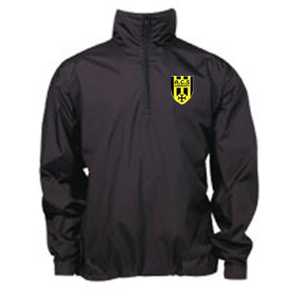

**COUPE-VENT doublé micro-polaire**

Extérieur : 100% nylon, imperméable, Intérieur : doublure corps, 100% micro-polaire et doublure manches 100% polyester. Capuche.

Noir avec logo brodé devant côté cœur.

**PARAPLUIE GEANT CLUB**

Noir avec logo jaune sur 2 faces

**18 €**

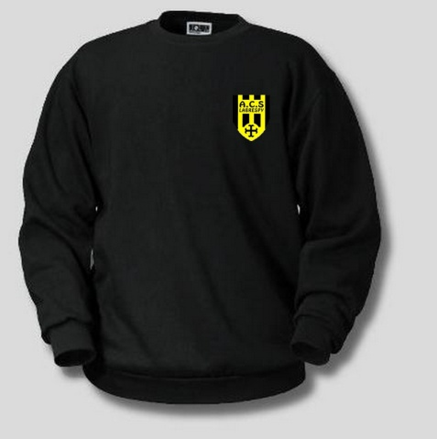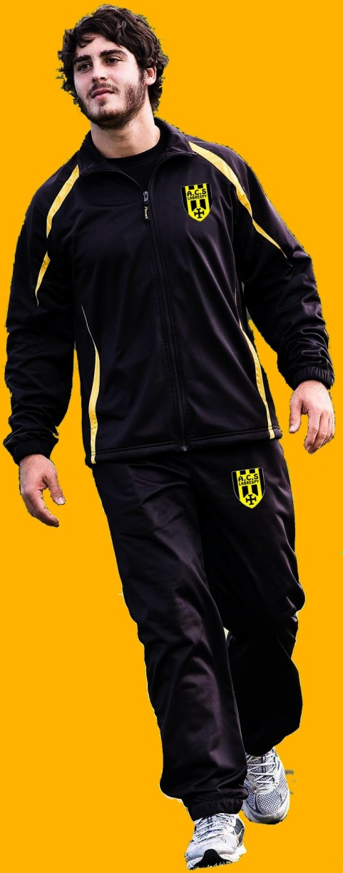

**30 €**

**SWEAT-SHIRT**

Du S au XXXL

80% coton peigné, 20% polyester.

Noir avec logo brodé devant et **prénom au dos**

**SWEAT-SHIRT AVEC CAPUCHE**

Noir avec logo brodé devant et **prénom au dos**

**26 €**

**18 €**

**15 €**

**POLO CLUB**

Noir ou jaune avec logo du club devant

**PANTALON D’ENTRAINEMENT ¾**

Noir avec logo devant

**SURVETEMENT**

Veste : 100% polyester tricot. Fermeture zippée avec tirette tissée. Empiècements contrastés corps et manches. 2 poches devant. Poignets élastiqués.

Noir et jaune avec logo brodé devant côté cœur.

Pantalon : 100% polyester tricot. 2 poches côté zippées. Ceinture élastiquée avec cordon de serrage. Bas de jambes élastiqués avec fente zippée.

Noir avec logo brodé devant.

**40 €**

**15 €**

**TEE-SHIRT CLUB**

Bi-colore noir/jaune

Logo devant

Inscription « ACS LABRESPY » au dos

**35 €**